رقم -1
الحل حقه ــــــ> فقرة (أ)

رقم -2
الحل حقه ــــــ> فقرة(ب)

رقم -3
الحل حقه ــــــ>فقرة(أ)

رقم -4
الحل حقه ــــــ>فقره(ج)

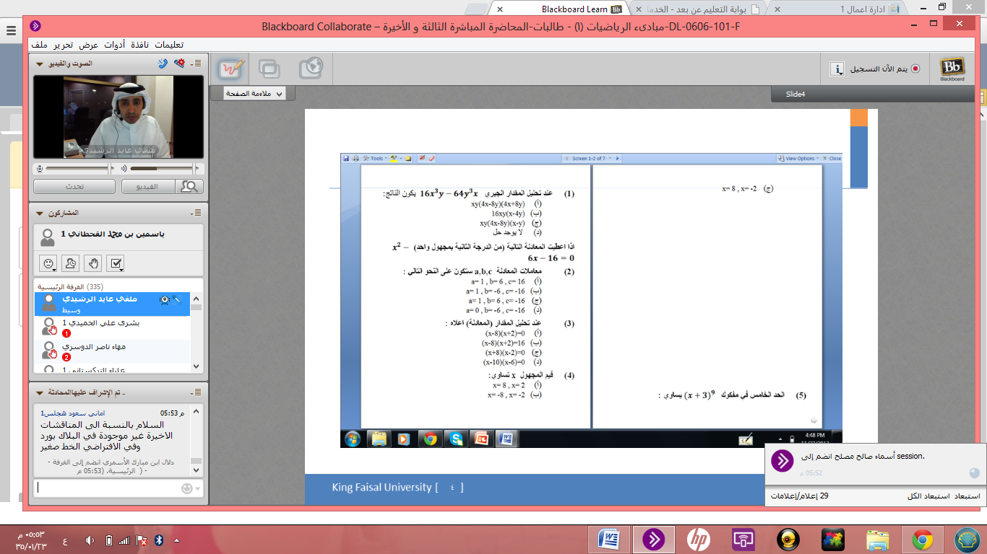

رقم -5
الحل حقه ــــــ>فقرة(ج)

رقم -6
الحل حقه ــــــ> فقرة (أ)

رقم -7
الحل حقه ـــــ> فقرة(ج)

رقم -8
الحل حقه ــــــ>فقرة(ج)

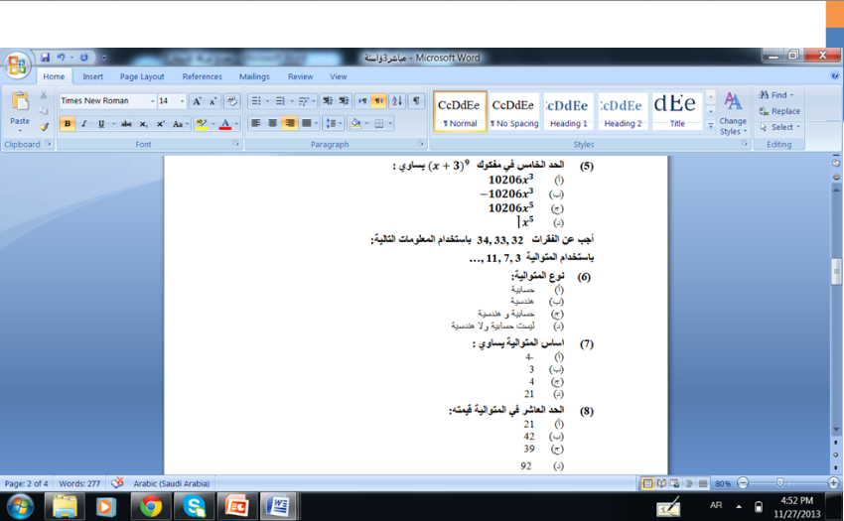

رقم -9
الحل حقه ــــــ>فقرة(أ)

رقم -10
الحل حقه ــــــ>فقرة(ب)

رقم -11
الحل حقه ــــــ>فقرة(ج)

رقم -12
الحل حقه ــــــ>فقرة(أ)

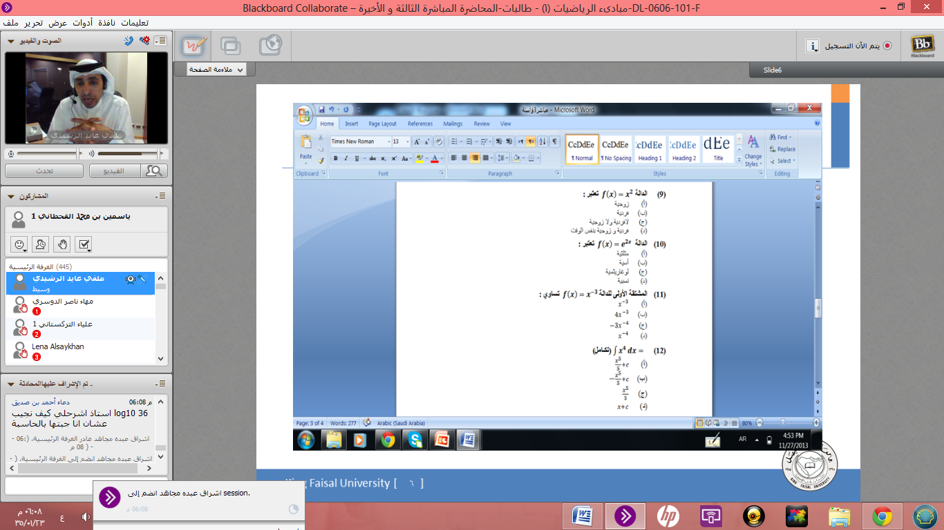

رقم -13
الحل حقه ــــــ>فقرة(ب)

رقم -14
الحل حقه ــــــ> فقرة(ج)

